Bài 1: Hệ thống quản lý bán hàng
- PHÂN TÍCH KIẾN TRÚC TỔNG THỂ
- TẦNG GIAO DIỆN (presentation): Thiết kế UI(Danh sách sản phẩm, giỏ hàng, thanh toán đơn hàng, chi tiết người dùng)
- Tầng xử lý nghiệp vụ, logic (Business): Tìm kiếm người dùng, thêm sản phẩm vào giỏ hàng, thanh toán đơn hàng, xem thông tin chi tiết người dùng
- Tầng dữ liệu(Data Access): Chọn cơ sở dữ liệu để lưu (MYSQL, postgre, mongodb…): Tạo bảng dữ liệu
- Bảng người dùng (id, tên, địa chỉ, sdt…)
- Bảng danh sách sản phẩm(Id, tên, giá, số lượng, ảnh, …)
- Bảng hóa đơn(Id, Id người dùng, Id sản phẩm …)
- Bảng thanh toán(Id, Id bảng hóa đơn…)
- Xác định các thành phần chính của hệ thống
- Frontend(Html, css, reactjs, angular, vue, mobile)
- Backend(Api xử lý nghiệp vụ, Api tìm kiếm người dùng)
- Database(Lưu trữ dữ liệu chọn cơ sơ dữ liệu, thiết kế bảng dữ liệu)
- External services(dịch vụ bên ngoài)
- Shipping
- Thanh toán(VNP)
- Grid Email, nodemailer..: gửi mail
- Vẽ sơ đồ kiến trúc tổng thể
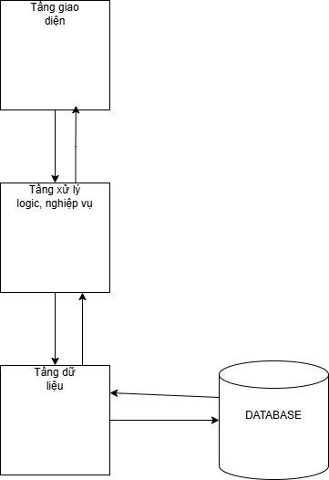

Bài 2: Hệ thống quản lý kho
- Thiết kế kiến trúc 3 tầng ( 3-TIER)
  - Tầng giao diện
- Giao diện trang quản lý sản phẩm
- Giao diện quản lý các nhà cung cấp
  - Tầng nghiệp vụ
- Thêm sản phẩm
- Xóa sản phẩm
- Cập nhật thông tin sản phẩm
- Lưu thông tin của các nhà cung cấp
- Lưu thông tin các đơn hàng từ nhà cung cấp
- Theo dỗi số lượng sản phẩm nhập vào và xuất ra
  - Tầng dữ liệu
- Chọn cơ sở dữ liệu, thiết kế cơ sở dữ liệu, tạo các bảng dữ liệu
    - Bảng dữ liệu danh sách sản phẩm
    - Bảng dữ liệu thông tin các nhà cung cấp
    - Bảng dữ liệu chứa các sản phẩm xuất ra
    - Bảng dữ liệu chứa các sản phẩm thêm vào
- Trình bày sơ đồ lớp hoặc sơ đồ package phân tầng và mô tả logic của từng tầng
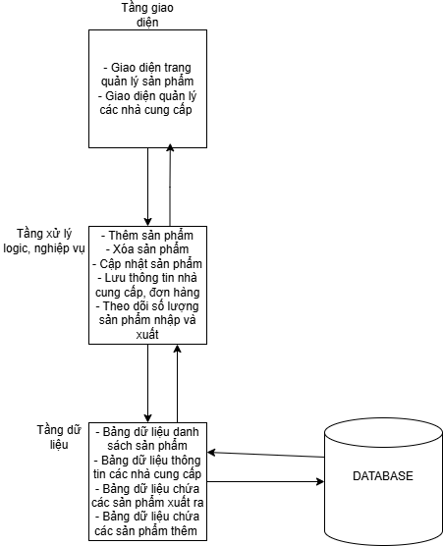

Bài 3:
-Đối tượng :
+ Account
+ Plane
+ Payment
+ Ticket
- Account:
+ AccountController
+ Account(entity)
+ AccountService
+ AcoountRepository
- Module:
+ ModuleController
+ ModuleService
+ ModulerRepository
- Payment:
+ PaymentController
+ PaymentService
+ PaymentRepository
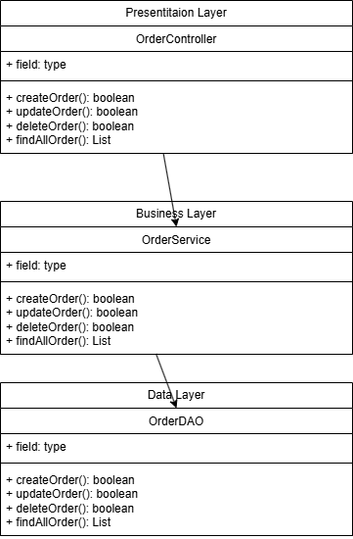

Bài 4:
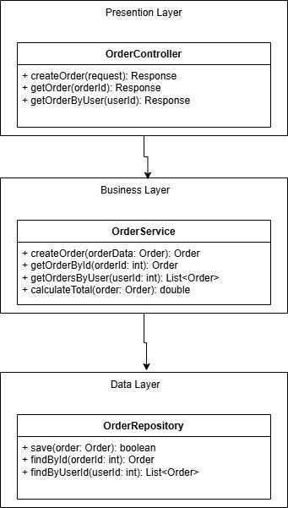

Presentation Layer: OrderController
Method | Vai trò
createOrder(request) | Tiếp nhận yêu cầu tạo đơn hàng từ UI, gọi OrderService để xử lý
getOrder(orderId) | Nhận request lấy chi tiết đơn hàng và trả dữ liệu ra UI
getOrdersByUser(userId) | Lấy danh sách đơn hàng của người dùng

Business Layer: OrderService
Method | Chức năng
createOrder(orderData: Order) | Áp dụng các nghiệp vụ tạo đơn hàng: kiểm tra tồn kho, tính tổng tiền, gọi repository lưu
getOrderById(orderId: int) | Kiểm tra và lấy đơn hàng theo ID, có thể áp dụng rule bảo mật (chỉ chủ đơn hàng xem)
getOrdersByUser(userId: int) | Lấy danh sách đơn hàng theo user, có thể filter trạng thái đơn hàng
calculateTotal(order: Order) | Tính tổng tiền của đơn hàng bao gồm giá sản phẩm × số lượng, thuế, phí

Data Layer: OrderRepository
Method | Chức năng
save(order: Order) | Ghi dữ liệu đơn hàng vào database – trả về true/false
findById(orderId: int) | Query DB để lấy đơn hàng theo ID
findByUserId(userId: int) | Query DB để lấy danh sách đơn hàng theo người dùng
Repository chỉ thực hiện CRUD và giao tiếp với DB.

Bài 5:
1. Phân rã hệ thống thành các module theo kiến trúc 3 tầng
Hệ thống được chia thành 3 tầng chính:
Presentation Layer (Tầng giao diện)
- Chịu trách nhiệm nhận request từ người dùng và trả response.
- Bao gồm:
  - UserController
  - PostController
  - CommentController
Vai trò:
- Không xử lý nghiệp vụ, chỉ gọi Service tương ứng.
- Chuyển dữ liệu đầu vào thành dạng phù hợp để Service xử lý.
Business Logic Layer (Tầng xử lý nghiệp vụ)
- Chứa các rule/logic nghiệp vụ của hệ thống Blog.
- Bao gồm:
  - UserService
  - PostService
  - CommentService
Vai trò:
- Xử lý logic trước khi lưu/xuất dữ liệu.
- Kiểm tra điều kiện, validate, xử lý phân quyền, tính toán…
Data Access Layer (Tầng truy cập dữ liệu)
- Giao tiếp trực tiếp với CSDL.
- Bao gồm:
  - UserDAO
  - PostDAO
  - CommentDAO
Vai trò:
- Thực hiện INSERT, UPDATE, DELETE, SELECT.
- Không chứa business logic, chỉ thao tác dữ liệu.
2.Sơ đồ các module chính của hệ thống và vai trò
Module | Tầng | Vai trò
UserController | Presentation | Nhận request về user: đăng ký, đăng nhập, xem thông tin
PostController | Presentation | Nhận request tạo bài, xem bài, chỉnh sửa bài
CommentController | Presentation | Nhận request thêm, sửa, xóa bình luận
UserService | Business | Xử lý nghiệp vụ user, mã hóa mật khẩu, phân quyền
PostService | Business | Xử lý nghiệp vụ bài viết: kiểm tra quyền sửa/xóa, format nội dung
CommentService | Business | Xử lý nghiệp vụ bình luận, chống spam, kiểm tra quyền sửa/xóa
UserDAO | Data | Truy xuất dữ liệu người dùng từ DB
PostDAO | Data | Truy xuất dữ liệu bài viết từ DB
CommentDAO | Data | Truy xuất dữ liệu bình luận từ DB

- UML Class Diagram theo kiến trúc 3 tầng
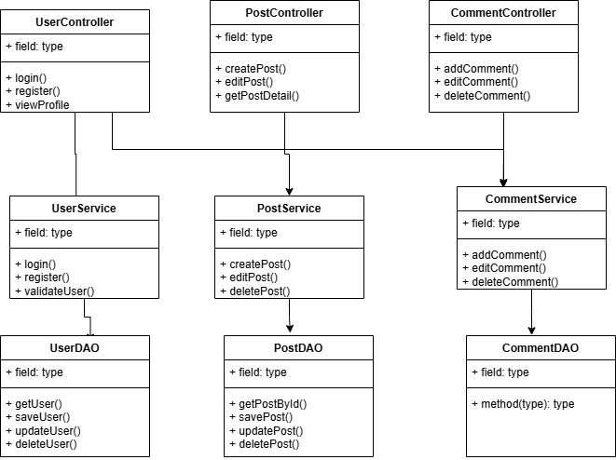

Bài 6:
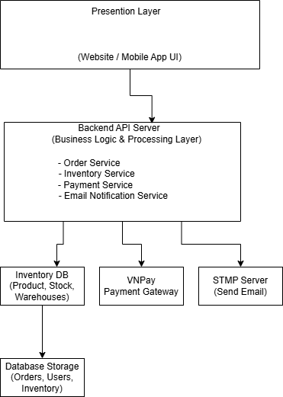
Mô tả các thành phần chính trong hệ thống
1. Presentation Layer (Web/Mobile UI)
- Giao diện để khách hàng và admin tương tác với hệ thống.
- Bao gồm các chức năng: xem sản phẩm, đặt hàng, thanh toán, theo dõi đơn hàng, quản lý kho (admin).
2. Backend API / Business Logic Layer
Đây là trung tâm xử lý nghiệp vụ của hệ thống.
Service | Vai trò
Order Service | Xử lý các yêu cầu đặt hàng, tạo đơn hàng, lưu hóa đơn
Inventory Service | Quản lý tồn kho, cập nhật số lượng sản phẩm khi nhập – bán
Payment Service | Kết nối với VNPay để thanh toán trực tuyến
Email Notification Service | Gửi email xác nhận đơn hàng thành công

3. Database Storage
- Lưu trữ dữ liệu của hệ thống: Users, Orders, Payments, Products, Stock.
- Có thể dùng MySQL, PostgreSQL hoặc SQL Server.

- Các dịch vụ tích hợp bên ngoài
Dịch vụ | Vai trò
VNPay Payment Gateway | Xử lý giao dịch thanh toán online của khách hàng. Backend kết nối qua API của VNPay để tạo, xác thực và kiểm tra trạng thái thanh toán.
SMTP Email Service (Gmail SMTP / SendGrid / Mailgun) | Dùng để gửi email tự động xác nhận đơn hàng sau khi thanh toán thành công. Có thể tích hợp với Gmail SMTP hoặc dịch vụ chuyên dụng như SendGrid.

Bài 7:
1. Mapping Use Case → Module
Use Case | Module tương ứng | Mô tả ngắn
Đăng ký tài khoản | User Management | Quản lý thông tin người dùng và tạo tài khoản mới
Đăng nhập | Authentication | Xác thực người dùng và cấp quyền truy cập
Xem khóa học | Course Management | Hiển thị danh sách khoá học, nội dung khóa học cho người dùng
Làm bài Quiz | Quiz Management | Hiển thị câu hỏi, thực hiện bài quiz, ghi nhận câu trả lời
Xem kết quả | Result Management | Xử lý và lưu kết quả quiz, hiển thị đánh giá cho người dùng
2. Sơ đồ mô tả kiến trúc phân bổ Use Case vào các Module
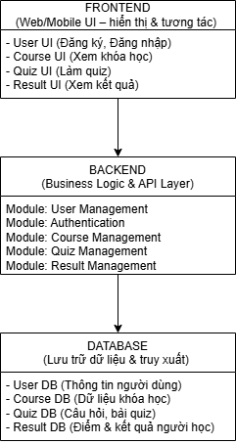
3. Giải thích sơ đồ và phân chia module
Frontend Layer (UI)
- Chứa giao diện người dùng và các màn hình tương tác.
- Các chức năng: đăng ký, đăng nhập, xem khóa học, làm quiz và xem kết quả được xử lý về mặt UI/UI logic tại đây.
Backend Layer (Business Logic – API)
Gồm 5 module chính:
Module | Vai trò chính
User Management | Quản lý thông tin người dùng, tạo tài khoản
Authentication | Đăng nhập, xác thực, cấp token, phân quyền
Course Management | Xử lý dữ liệu khóa học, truy xuất nội dung học
Quiz Management | Lấy câu hỏi quiz, chấm câu hỏi, lưu câu trả lời tạm thời
Result Management | Tính điểm, lưu kết quả, trả kết quả cho UI
Database Layer
- Lưu trữ tất cả dữ liệu theo bảng tương ứng cho từng module
- Mỗi module Backend tương tác với DB layer thông qua DAO (Data Access Object) hoặc Repository

Tóm tắt mô hình phân bổ Use Case vào Module
Use Case | Thuộc tầng
Đăng ký | Frontend UI → User Management → DB
Đăng nhập | Frontend UI → Authentication → DB
Xem khóa học | Frontend UI → Course Management → DB
Làm bài Quiz | Frontend UI → Quiz Management → DB
Xem kết quả | Frontend UI → Result Management → DB

Bài 8:
1. Phân rã hệ thống thành các module theo kiến trúc 3 tầng
Presentation Layer (Tầng giao diện)
- Chứa UI và Controller nhận request từ người dùng.
- Bao gồm các lớp/module:
  - ProductController
  - OrderController
  - AuthController
  - ReportController
Business Logic Layer (Tầng nghiệp vụ)
- Chứa các service xử lý logic của hệ thống.
- Không truy cập trực tiếp DB.
- Bao gồm:
  - ProductService
  - OrderService
  - AuthService
  - ReportService
Data Access Layer (Tầng truy cập dữ liệu)
- Giao tiếp và thao tác dữ liệu với Database.
- Bao gồm:
  - ProductDAO / ProductRepository
  - OrderDAO / OrderRepository
  - UserDAO / UserRepository
  - ReportDAO / ReportRepository

2. Sơ đồ kiến trúc 3 tầng – Hệ thống bán hàng
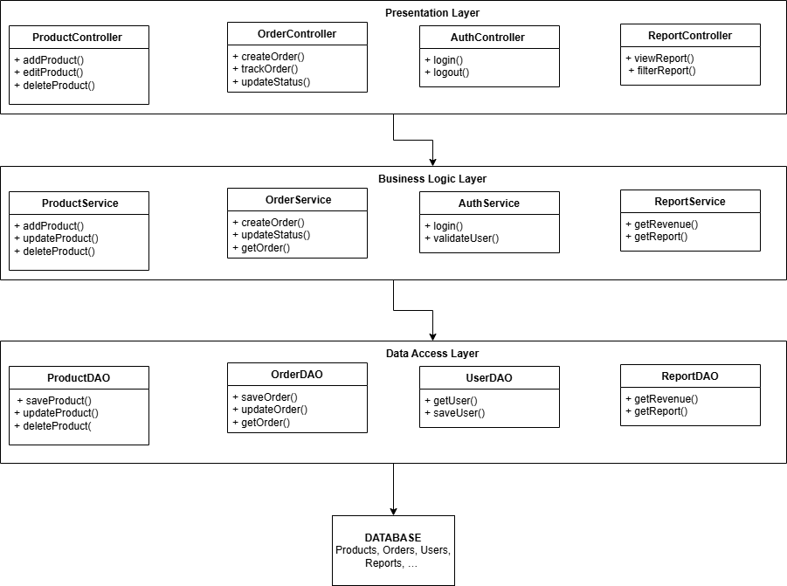
3. Mô tả vai trò và tương tác giữa các lớp
Lớp | Thuộc Tầng | Vai trò
Controller | Presentation | Nhận request từ UI → gọi Service → trả response cho UI
Service | Business Logic | Xử lý logic, kiểm tra điều kiện, nghiệp vụ, sau đó gọi DAO để truy cập DB
DAO / Repository | Data Access | Truy vấn, ghi, sửa, xóa dữ liệu trong Database. Không chứa logic nghiệp vụ
Database | Lưu trữ | Lưu dữ liệu hệ thống như thông tin sản phẩm, đơn hàng, user, doanh thu

